KARAKTER KETORAJAAN
Kajian Teologis Tentang Pendidikan Karakter Berbasis Tongkonan
di Tongkonan Kesu’, Kecamatan Kesu’
Kabupaten Toraja Utara
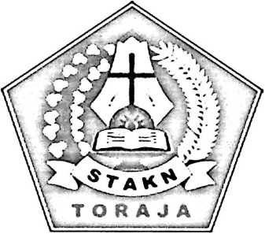

SKRIPSI
Ditujukan Kepada Sekolah Tinggi Agama Kristen Negeri Toraja
Sebagai Salah Satu Persyaratan Memperoleh Gelar (S.Pd.K)
Sarjana Pendidikan Kristen
Oleh
YUSKY TANGKI’ RANTETANDUNG
20113295
SEKOLAH TINGGI AGAMA KRISTEN NEGERI
(STAKN) TORAJA
2016

HALAMAN PERSETUJUAN
Judul Skripsi : KARAKTER KETORAJAAN
“Kajian Teologis Pendidikan Karakter Berbasis Tongkonan Di
Tongkonan Kesu’, Kecamatan Kesu’, Kabupaten Toraja Utara”
Diajukan oleh :
Nama : Yusky Tangki’ Rantetandung
Nirm : 20113295
Jurusan : Pendidikan Agama Kristen (PAK)
Setelah diperiksa dan diteliti ulang, maka skripsi ini memenuhi syarat
untuk dipertanggungjawabkan didepan panitia dan dewan penguji skripsi Sekolah
Tinggi Agama Kristen Negeri Toraja.
Mengekendek, 13 Juni 2016.
Dosen Pembimbing,
Pembimbing II
Pembimbing I

Pdt. Drs. Daud Sangka’ P, M.Si
NIDN. 0922055002
Pdt. Dr. Andarias Kabanga’, M.Th.
NIDN. 02221035101
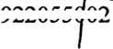
Judul Skripsi | KARAKTER KETORA JAAN  Kajian Teologis Pendidikan Karakter Berbasis  Tongkonan Di Tongkonan Kesu’, Kecamatan Kesu’,  Kabupaten Toraja Utara
Dipersiapkan Oleh  Nama  Nirm  Dosen Pembimbing | Yusky Tangki’ Rantetandung  20113295  1. Pdt. Drs. Daud Sangka’ P., M.Si  2. Pdt. Dr. Andarias Kabanga’, M.Th

Telah dipertahankan oleh penulis di depan Dewan Penguji Sarjana (SI)
Sekolah Tinggi Agama Kristen Negeri (STAKN) Toraja pada tanggal 28 Juni
2016, dinyatakan lulus dengan nilai A, dan diyudisium pada tanggal 30 Juni 2016
dengan predikat kelulusan MEMUASKAN.
Dosen Penguji
Dr. Ismail B. KinggiL M.Th
NIP. 197103232009011003
Mengkendek, 20 Juli 2016

NIP. 198611272009012005
Panitia Ujian
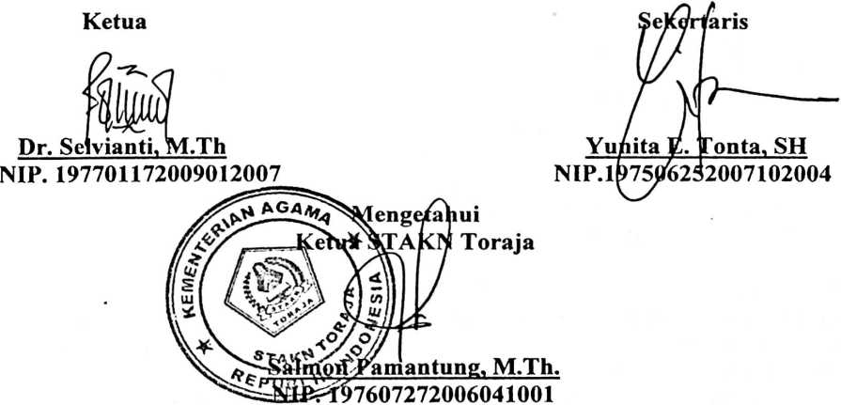
iii

ABSRTAK
Yusky Tangki’ Rantetandung, 20113295, KARAKTER KETORAJAAN,
Kajian Teologis Tentang Pendidikan Karakter Berbasis Tongkonan Di
Tongkonan Kesu’, Kecamatan Kesu”, Kabupaten Toraja Utara., Pembimbing
I.Pdt. Drs. Daud Sangka’ P, M.Si., Pembimbing II. Pdt. Dr. Andarias Kabanga’,
M.Th.
Penelitian ini bertujuan untuk mengetahui bagaimana pembinaan karakter
berbasis tongkonan di Tongkonan Ke’te’, kec. Kesu’, kab. Toraja utara.
Fenomena yang teijadi saat ini, dimana pergaulan hampir-hampir tidak
terbatas lagi, dengan kemajuan teknologi dan ilmu pengetahuan yang begitu
berkembang. Membuat perubahan yang sangat besar terhadap kehidupan generasi
muda, banyak hal yang sebelumnya tidak dipikirkan dan dianggap tidak mungkin
bisa teijadi, sekarang menjadi hal yang tidak mustahil dilakukan dan disaksikan.
Pengetahuan menyajikan berbagai pengetahuan yang lebih luas, teknologi
menyajikan kemudahan dalam berbagai hal. Namun disamping itu, kemajuan
IPTEK ini membuat sebagian generasi berubah ke arah yang “negatif’, Hal ini
mengalihkan perhatian masyarakat untuk mengikuti perkembangan tersebut, tanpa
disadari nilai-nilai kearifan lokal mulai tersisikan, dimana tenggang rasa tidak lagi
diutamakan, toleransi bahkan dipandang bahwa anak-anak dewasa ini cenderung
tidak sopan dan berkelakuan kurang baik dan berbagai fenomena yang mengarah
pada kelemahan pedidikan karakter. Sehingga tidak heran jika kita menatap era ini
dan melihat kearifan lokal dianggap sesuatu yang aneh dan langkah ditemui.
Ini menunjukkan bahwa perkembangan di era ini mengalami perubahan
yang sangat drastis, orang mengutamakan persaingan ekonomi dan cenderung
mengejar pengetahuan namun mengesampingkan nilai-nilai pada pembentukan
karakter. Pendidikan karakter berbasis tongkonan merupakan salahsatu upaya
untuk melestarikan dan tetap menanamkan bibit kearifan lokal yang dipandang
mampu menumbuhkan tunas yang segar bagi generasi yang akan datang, sehingga
tongkonan berupaya tetap berdiri di garis depan untuk menjadi wadah pembinaan
bagi generasi penerus, utamanya membangun karakter bangsa yang lebih baik.
Melalui penanam nilai-nilai budaya dan makna dalam setiap simbol kepada
genersinya serta melakukan pengkaderan melalui pola-pola pembinaan karakter
kepemimpinan dan berbagai metode pembinaan senantiasa dilakukan tongkonan
untuk membendung tantangan yang kian menekan nilai-nilai moral.
Penulisan skripsi ini bertujuan untuk mengkaji pola pendidikan yang
dilakukan tongkonan terhadap generasi di Tongkonan Kesu’, kecamatan Kesu’
kabupaten Toraja Utara.
Penulisan skripsi ini menggunakan metode penelitian pustaka dan
wawancara. Penelitian dilakukan di Tongkonan Kesu’, kec. Kesu’, kab. Toraja
Utara. Memperhatikan bahwa pendidikan karakter melalui tongkonan sangat
relevan dan penting untuk diterapkan untuk membangun generasi yang
berkarakter sehat di kec. Kesu’ secara khusus dan di Toraja secara umum.
iv

